Война уходит в историю. И - остается с нами...
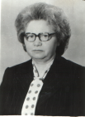
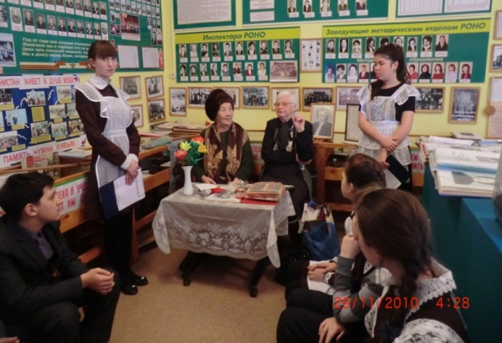
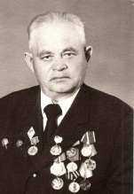
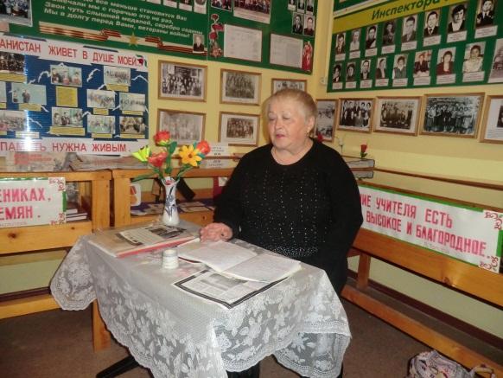
15 января 2014 года, в знак признательности и глубокого уважения, жизнь которой служит примером молодому поколению, активисты музея приняли ветерана тыла и образования «Отличника народного просвещения СССР» Калинину Евдокию Петровну, почетным гостем урока-встречи «Учитель учителей», в честь ее 85-летия. Оформили альбом, видеозапись урока.

13 февраля 2014 года состоялась урок-встреча «Без следа ничто не исчезает» в музее образования. Учащиеся-краеведы встретились с дочерью Хасанова Рахима Хасановича-участника, ветерана образования ВОВ, со Светланой Рахимзяновой. Оформили альбом и видеозапись урока.
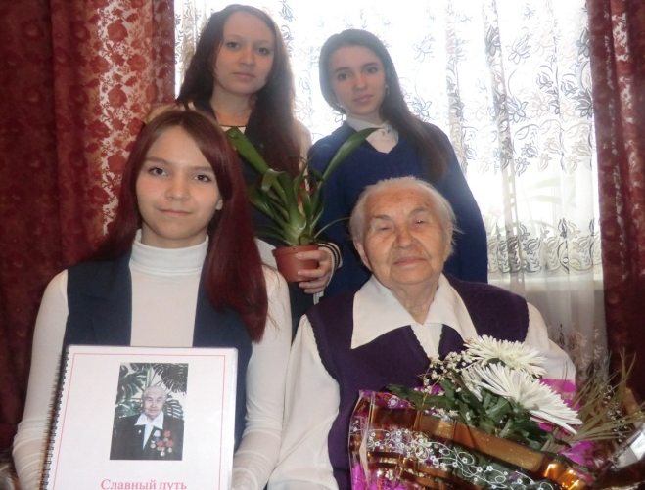
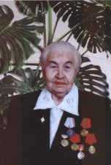
18 февраля 2014 года от имени администрации МБОУ ДОД ЦДТ, всех учащихся туристско-краеведческого отдела и руководителей школьных музеев, поздравили ветерана образования МБОУ «Лицея №4 г. Азнакаево» «Отличника народного просвещения» ветерана тыла Кривуляк Марию Михайловну 90-летним юбилеем! Оформлен альбом и видеозапись воспоминаний. Подарили ей памятный альбом. Оформили альбом воспоминаний и видеозапись урока «Славный путь ветерана».
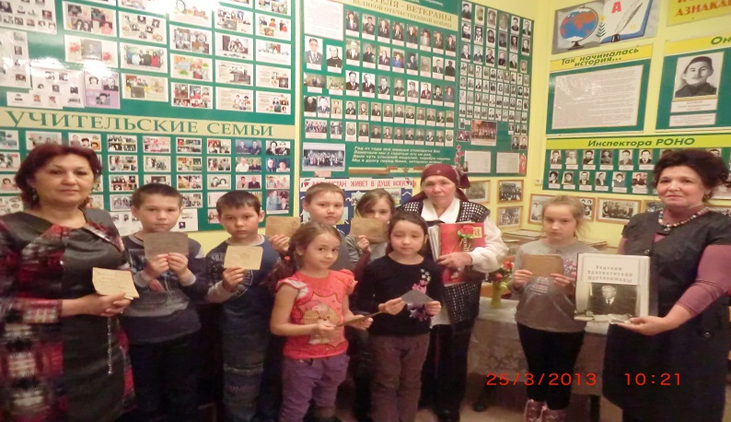
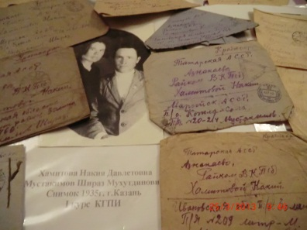
25 марта 2014 года с учащимися-краеведами в музее образования состоялся урок-встреча с ветераном образования Ивановой Зиляк Ширазовной на тему «Говорят погибшие герои». Она рассказала об отце-учителе Ширазе Мустакимовиче, который во время войны погиб под Ленинградом, читала фронтовый письма (их 43). Оформили альбом.

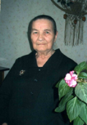
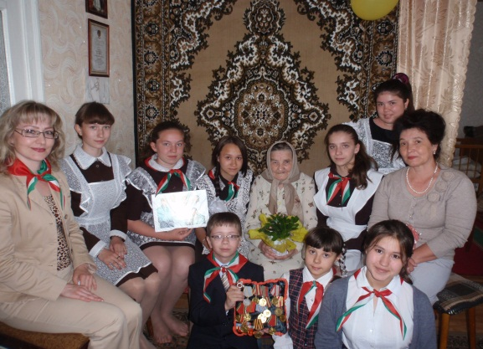
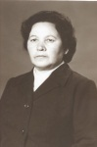
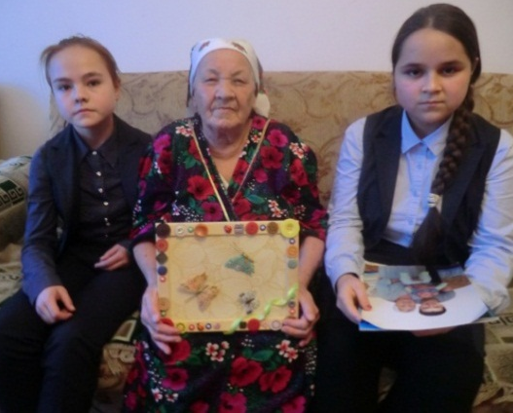
3
15 декабря 2014 года учащиеся вновь встретились на дому у ветерана образования и тыла школы-интерната г. Азнакаево с Садыковой Сакиной Садыйковной. Она поделилась воспоминаниями учительской и военных лет, а активисты музея записывали ее рассказ и оформили альбом.
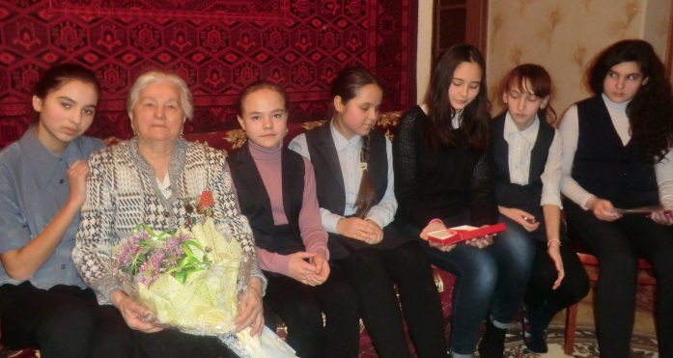
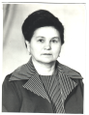
27 января 2015 года активисты музея встретились на дому у ветерана труда, награжденный знаком-«Жителю Ленинградской блокады» с Усмановой Римой Хатиповной. Она со слезами на глазах рассказала учащимся все увиденное. Оформили альбом про ленинградских блокадников Азнакаевского района.
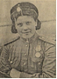
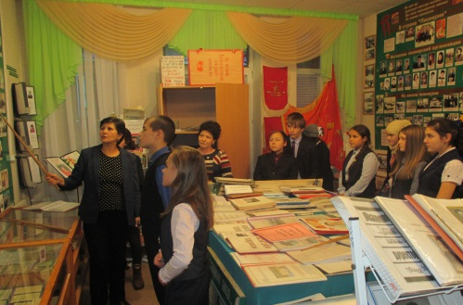

10 ноября 2014 года активисты музея встретились с учительницей Дилей Рафаэловной, которая проработала более 30 лет. Она из большой династии Нугайбековых, которая составляет более 250 лет! Диля Рафаэловна рассказала о Ганзе Шагалиевне, которая работала в Тумутукской школе более 40 лет и награждена орденом «Знак почета» и является ветераном Великой Отечественной войны.
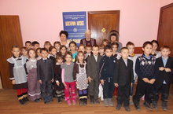
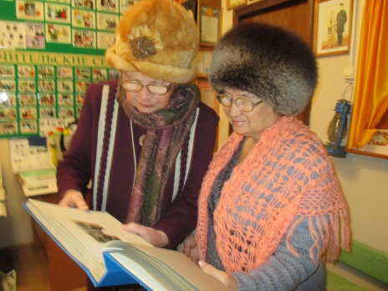
21 ноября 2014 года посетили музей образования «Мәгариф» учащиеся 1а класса и 1б класса МБОУ СОШ №9 г. Азнакаево. На встрече участвовали ветераны образования школы №6, бывший директор, «Почетный гражданин г. Азнакаево» Калинина Евдокия Петровна и бывшая учительница математики (с 1976-2007 г.г.) школы №6 Шарапова Галия Загитовна. Оформили династию учителей Шараповых.

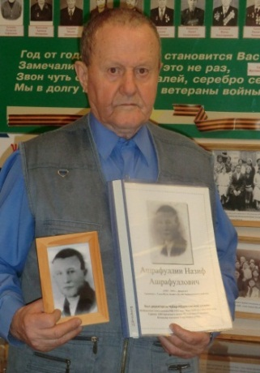
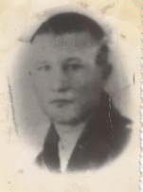
Музей образования пополнился данными об учителях, которые считались без вести пропавшими солдатами в годы войны. Назиф Ашрафулович до войны работал учителем и директором Чубар-Абдулловской школы. Когда началась война, ушел добровольцем на фронт. Находясь на фронте Отечественной войны, Ашрафуллин Н.А. верной присяге, проявив геройство и мужество, считался без вести пропавшим 1943 году. Служил Назиф Ашрафулович в 1265 стрелковом полку 382 стрелковой дивизии. Был он командиром отделения 5 стрелковой роты, по званию сержант. Сыну Рафкат А. подарили на память об отце альбом, и эти данные об его отце были переданы в д. Буляк и д. Чубар-Абдулово.

Обновлены фотографии (коллективных и личных) и альбомы учителей военных лет, составлены воспоминания ветеранов образования, ветеранов тыла, дети войны… созданы альбомы учителей –афганцев (Зиганшина Р.С. и Султанова И.) , солдатские письма, медали ВОВ, все уроки-встречи записаны на видео ( отв. Галиева С.С.)и т.д .
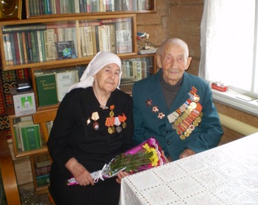
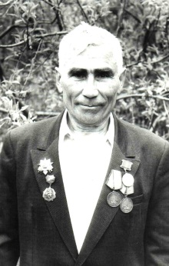
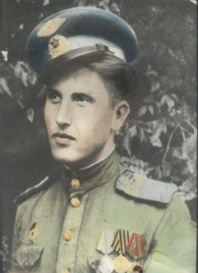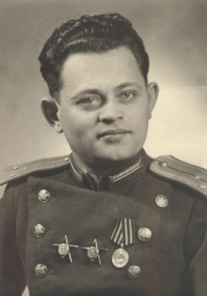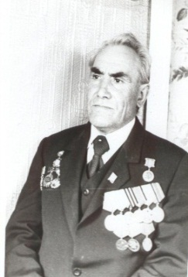
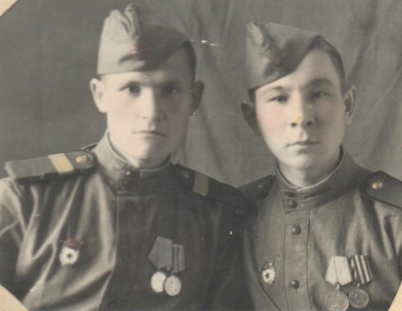
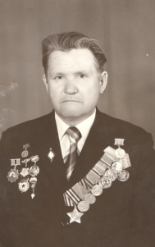
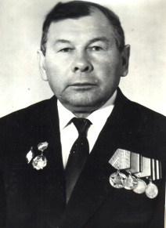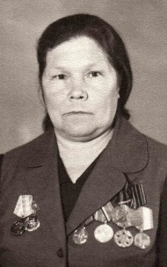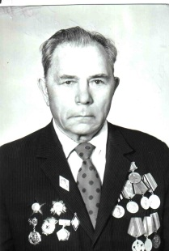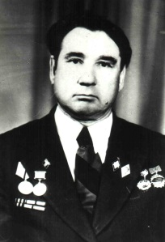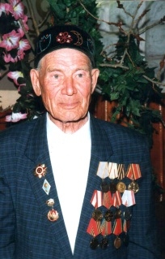

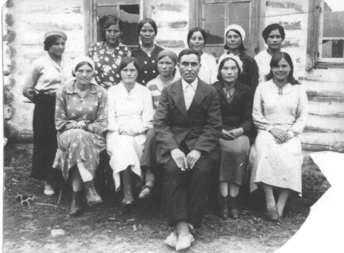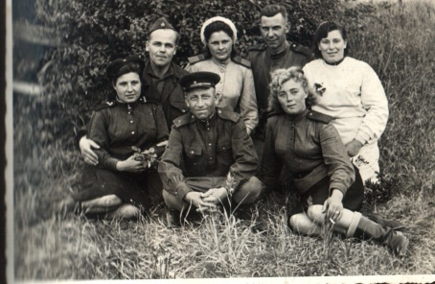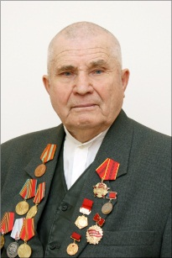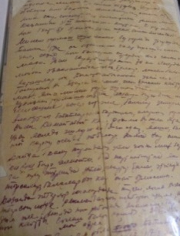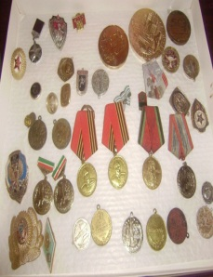

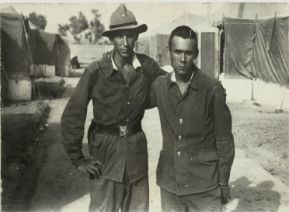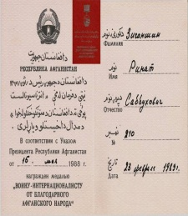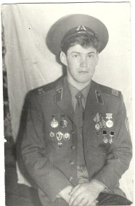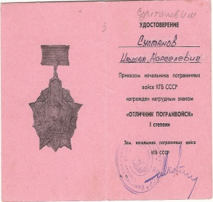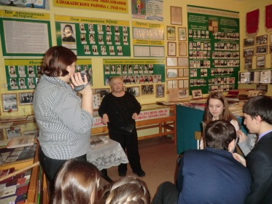

Военные фотографии Хакимова Кашифа .Латиповича., которые сохранились у дочери Клары Кашифовны, теперь они из самых реликвий в нашем музее образовании. Их уже нет в живых. Они стали для нас своего рода окном в то далекое уже героическое время. Почти 70 лет назад сделаны эти фотографии. На них солдаты, женщины-матери, дети войны. Впереди годы и годы жесточайшей войны. А пока они улыбаются в объективе фотоаппарата.
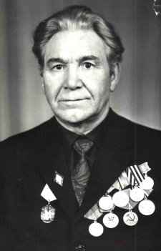
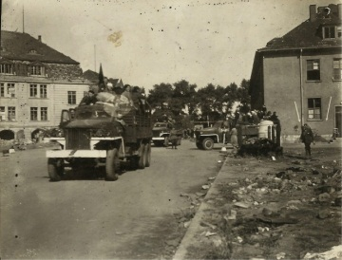
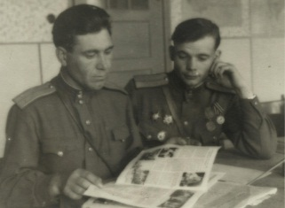

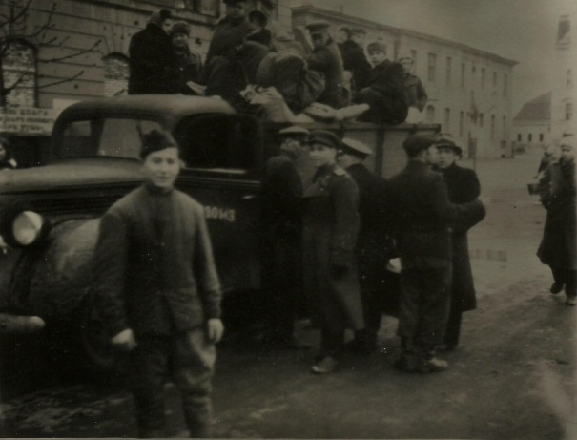
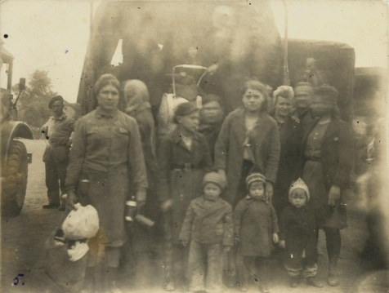
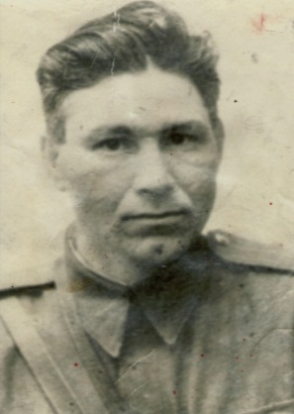
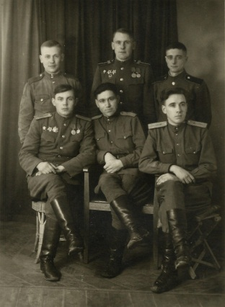
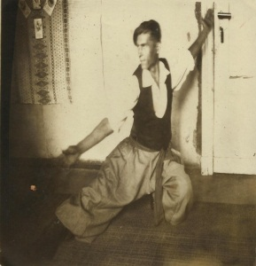
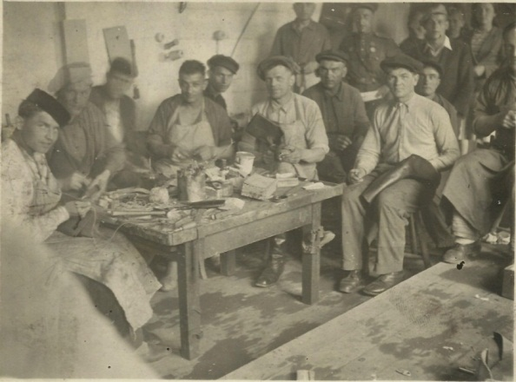
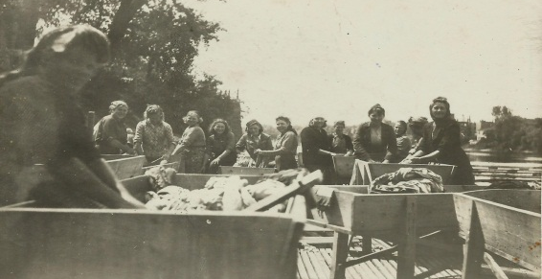
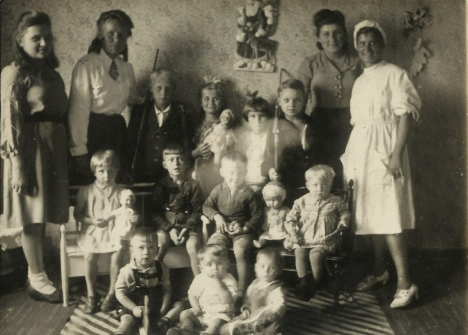
С 9 мая 1945 года по 1947 год находился Хакимов К.Л. в составе Совета оккупационных войск в Германии, где организовал прием военнопленных, угнанных советских граждан из разных зон оккупации. Оформление документов длилась долго, поэтому наша страна позаботилась о своих гражданах: открывала детские сады, столовые, полевые кухни, лазареты, организовал и самодеятельность. В течение года было принято около 4 тыс. человек, а за 2 года принято и отправлено на родину 5,5 млн. человек. 15 апреля 1947 года он был уволен в запас.

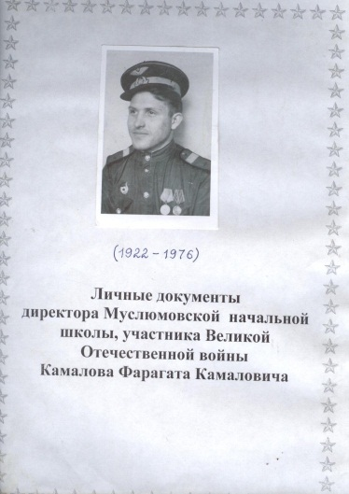
Военные фотографии директора Муслюмовской начальной школы Камалова Фарагата Камаловича
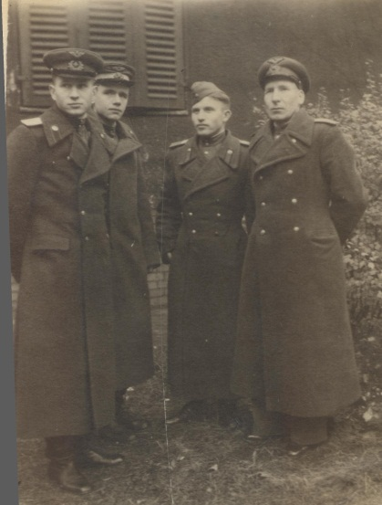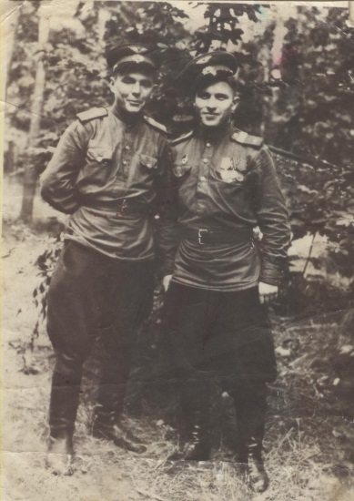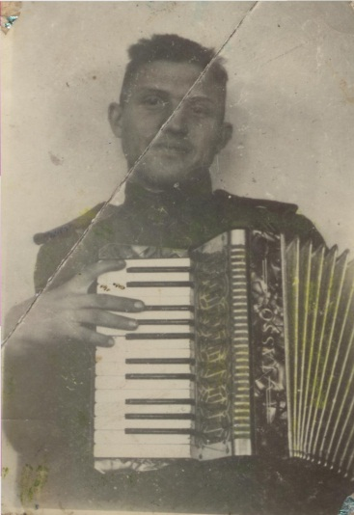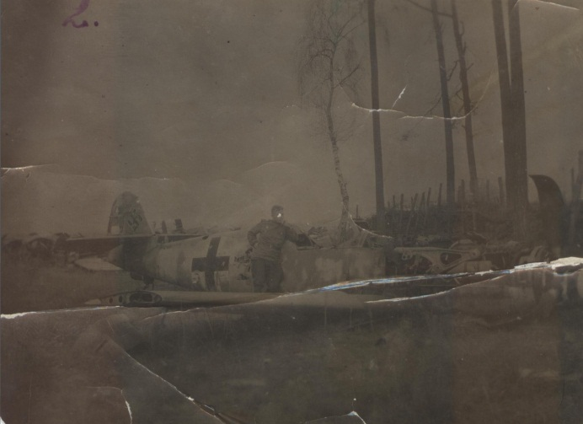
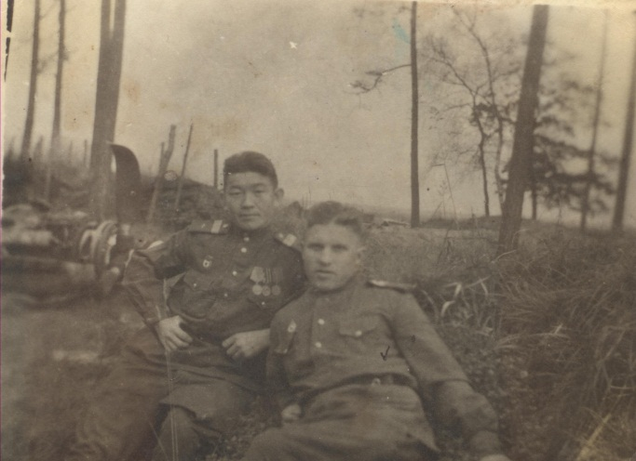 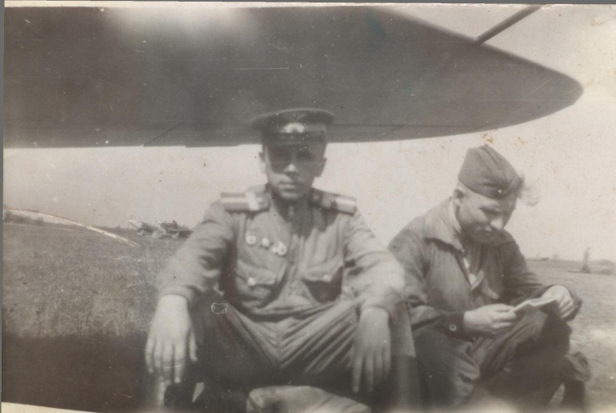 Камалов Ф.К. родился в 1922г. 25.05. в д.Урсаево. Окончил Тумутукскую среднюю школу, работал в пионерагере. 1941 г. в сентябре он поступил в авиационную школу авиамехаников в г.Вольский, Саратовский области. В 1943 г. окончил эту школу и служил авиационно-истребительном гвардейском полку. Участвовал во взятии Берлина. Имеет 4 медали. После Победы продолжал служить в г. Виттшток (Германия). В 1947 г. демобилизовался, приехал, окончил Бугульминское педучилище (экстерном).С 1946 г. член КПСС. С августа 1947 г. до 1976 г. работал учителем и заведующим начальных. школ в д. Сарлы, Старле, Нижнее Сухояшево, Агирово, Буралы, Муслюмово. Был районным инструктором, секретарем парторганизации, пропагандистом. Во время летних каникул 25 лет работал начальником районных пионерских лагерей в с. Тумутук, В.Старле, Урсаево. Воспитал с женой 5 детей.

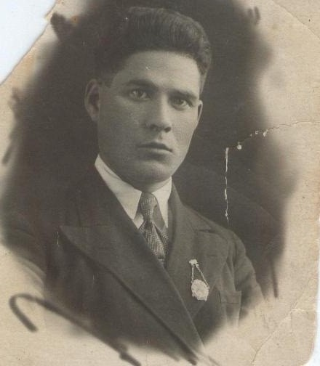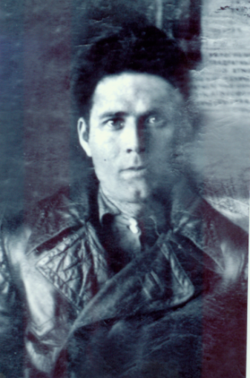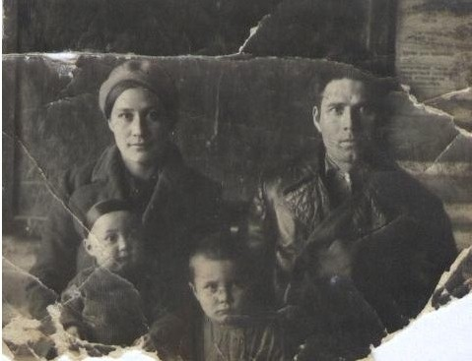
Назипа Латыповича забрали в 1942 году на фронт. К этому времени у них уже было двое детей: Альберт (1937г.р.), Диляра (1940г.р.). Когда Назип Латыпович ушел на войну, Мугаллима апа родила дочь Венеру (1942г.) Между ними ходили только письма. И эти драгоценные бумаги-письма военных лет (с фронта) до сих пор хранятся у нас в музее образовании. А Назип Латыпович погиб на фронте под Сталинградом в 1942 год

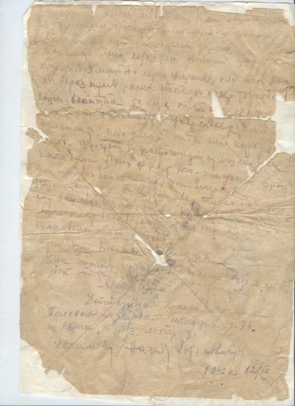
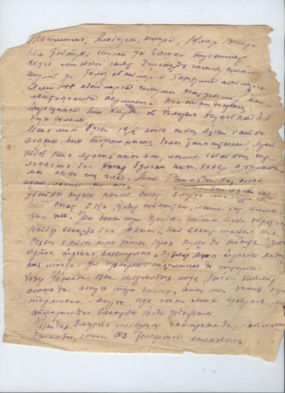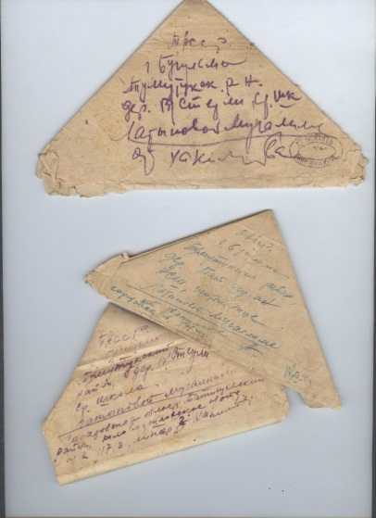

Фронтовые письма Хакимова Назипа Назиповича жене Мингазовой Мугаллиме и детям…
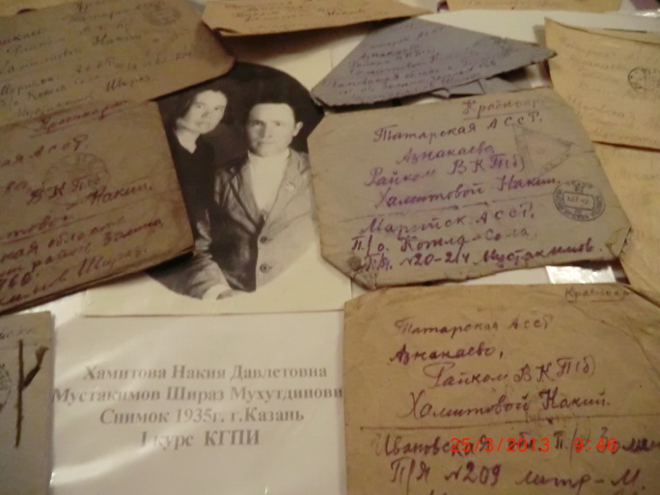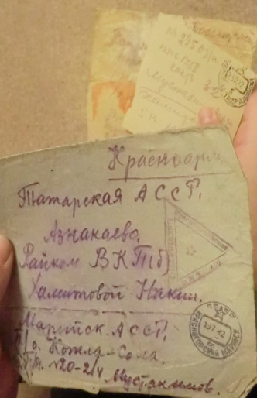

Все эти собранные материалы заняли место в музее образования, самое главное, они оставят незабываемые минуты о встрече с учителями, пережившими суровые, трудные военные и послевоенные годы. Встречи продолжаются и очень много интересных, воспитательных мероприятий ждут наших детей, учителей
Нет сомнения, что впредь наши школьные музеи, а также музей образования будут пополняться новыми фотографиями, характеристиками, альбомами, замечательными отзывами и воспоминаниями ветеранов образования о тех лет.



